Programmierbare Logik

14 stufiger Equalizer

Jürgen Döffinger (631551)

Christoph Dieck (630033)

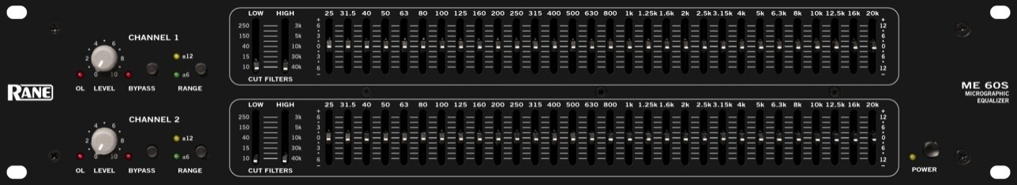

|  |  |
| --- | --- |
| Datum: ………………………… | Unterschrift: ………………………… |

Inhaltsverzeichnis

1 Aufgabenstellung 4

2 Aufteilung des Frequenzbereichs 5

2.1 Darstellung des angestrebten Frequenzverhalten 6

3 Praktischer Filterentwurf 7

4 Bedienelemente und Anzeigeelemente 8

4.1 Anzeigeelement 1 9

4.2 Anzeigeelement 2 9

4.3 Bedienelement 1 10

4.4 Bedienelement 2 10

5 Implementierung 11

Zeichnungen 12

# 1 Aufgabenstellung

Wir haben uns zum Ziel gesetzt mit Hilfe des „DE2 Development and Education Board“ ein vierzehn stufigen Echtzeit-Audio-Equalizer aufzubauen. Die Bezeichnung Echtzeit sollte nicht allzu wörtlich

Genommen werden da Verzögerungen bis zu einer Sekunde im Toleranzbereich liegen.

Schwerpunkte dieses Projekts liegen in der Signalverabeitung und akustische Wahrnehmung.

Wir teilen den Frequenzbereich von 20 Hertz bis zu der höchsten hörbaren Frequenz, die je nach Alter bis maximal 20kHz beträgt. Die Aufteilung erfolgt in logarithmisch gleich große Teile.

# 2 Aufteilung des Frequenzbereichs

Wie in der Aufgabenstellung beschrieben muss unser Frequenzbereich in 14 gleiche logarithmische Teile zerlegt werden.

Unsere Bandweite berechnet sich wie folgt:

$$BW=f_{h}-f_{l}=20kHz-20Hz$$

Da wir 14 Stufen benötigen muss eine logarithmische Bandweite gebildet und durch die Anzahl der Filter Bänke geteilt werden.

$$bw_{n}=\frac{\log{f_{h}}-\log{f_{l}}}{n}=\frac{\log\left(\frac{f_{h}}{f_{l}}\right)}{n}=\frac{\log\left(\frac{20kHz}{20Hz}\right)}{14}=0,2142$$

Die mittel Frequenzen der Filter berechnen sich in folgender Form:

$$f_{0_{n}}=\frac{\log{f_{c_{n}}+\log{f_{{c+1}_{n}}}}}{2}=\frac{1}{2}⋅\left(\log{f_{c_{n}}+\log{f_{{c+1}_{n}}}}\right)={\left(f_{c_{n}}⋅f_{{c+1}_{n}}\right)}^{\frac{1}{2}}$$

$$f_{o_{n}}=\sqrt{f_{c_{n}}⋅f_{{c+1}_{n}}}$$

Mit den zusammengestellten Formeln konnten wir folgende Tabelle ermittelt.

|  |  |  |  |  |  |  |
| --- | --- | --- | --- | --- | --- | --- |
|  | $$\log{f_{n}=\log{f_{n-1}}+bw_{n}}$$ |  |  |  |  | $$\sqrt{f_{c_{n}}⋅f_{c_{n}+1}}$$ |
| $$\log{f_{C1}}$$ | 1,30103 | $$f_{c1}$$ | 20 | Hz | $$f_{o_{1}}$$ | 25,59604 |
| $$\log{f_{C2}}$$ | 1,515316 | $$f_{c2}$$ | 32,75787414 | Hz | $$f_{o_{2}}$$ | 41,9236 |
| $$\log{f_{c3}}$$ | 1,729601 | $$f_{c3}$$ | 53,65391591 | Hz | $$f_{o_{3}}$$ | 68,6664 |
| $$\log{f_{c4}}$$ | 1,943887 | $$f_{c4}$$ | 87,87941122 | Hz | $$f_{o_{4}}$$ | 112,4683 |
| $$\log{f_{c5}}$$ | 2,158173 | $$f_{c5}$$ | 143,9371346 | Hz | $$f_{o_{5}}$$ | 184,2111 |
| $$\log{f_{c6}}$$ | 2,372459 | $$f_{c6}$$ | 235,753727 | Hz | $$f_{o_{6}}$$ | 301,7181 |
| $$\log{f_{c7}}$$ | 2,586744 | $$f_{c7}$$ | 386,1395458 | Hz | $$f_{o_{7}}$$ | 494,1822 |
| $$\log{f_{c8}}$$ | 2,80103 | $$f_{c8}$$ | 632,455532 | Hz | $$f_{o_{8}}$$ | 809,418 |
| $$\log{f_{c9}}$$ | 3,015316 | $$f_{c9}$$ | 1035,894936 | Hz | $$f_{o_{9}}$$ | 1325,741 |
| $$\log{f_{c10}}$$ | 3,229601 | $$f_{c10}$$ | 1696,685796 | Hz | $$f_{o_{10}}$$ | 2171,422 |
| $$\log{f_{c11}}$$ | 3,443887 | $$f_{c11}$$ | 2778,990989 | Hz | $$f_{o_{11}}$$ | 3556,559 |
| $$\log{f_{c12}}$$ | 3,658173 | $$f_{c12}$$ | 4551,691852 | Hz | $$f_{o_{12}}$$ | 5825,265 |
| $$\log{f_{c13}}$$ | 3,872459 | $$f_{c13}$$ | 7455,187441 | Hz | $$f_{o_{13}}$$ | 9541,165 |
| $$\log{f_{c14}}$$ | 4,086744 | $$f_{c14}$$ | 12210,80459 | Hz | $$f_{o_{14}}$$ | 15627,41 |

Tabelle 1: Berechnung der Grenzfrequenzen und Mittelfrequenzen

## 2.1 Darstellung des angestrebten Frequenzverhalten

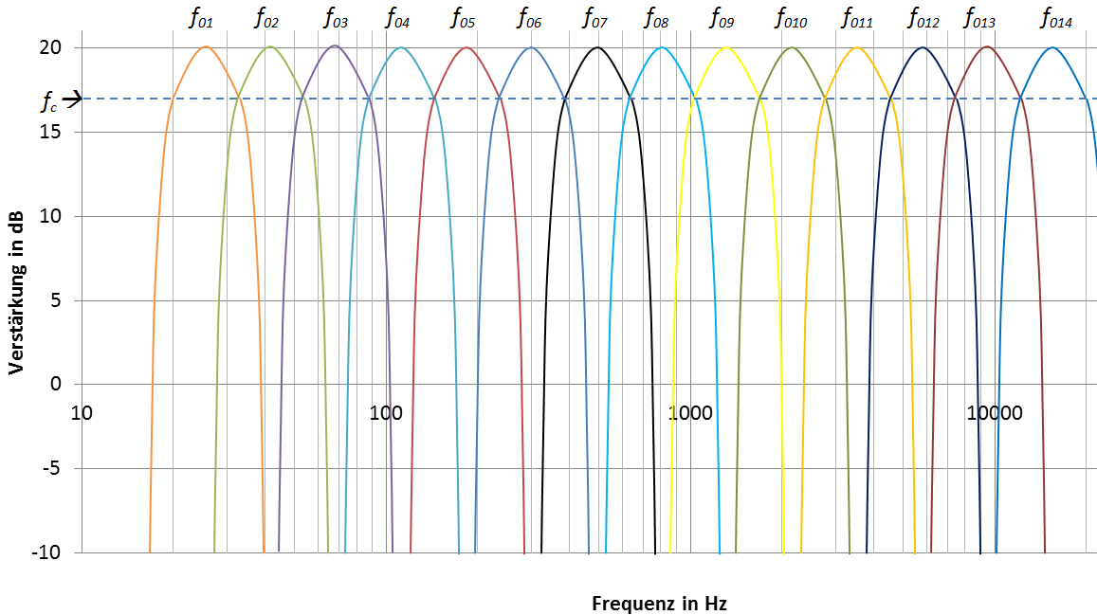

Bild 1: Darstellung des Equalizers im Frequenzspektrum

Im Bild 1 wurden die berechneten werde aus der Tabelle 1 abgetragen und stellen unser gewünschtes Frequenzspektrum dar. Der praktische Abfall nach der 3dB Grenze und der Frequenzverlauf variiert natürlich durch die verwendeten Filter und deren Ordnung.

# 3 Praktischer Filterentwurf

# 4 Bedienelemente und Anzeigeelemente

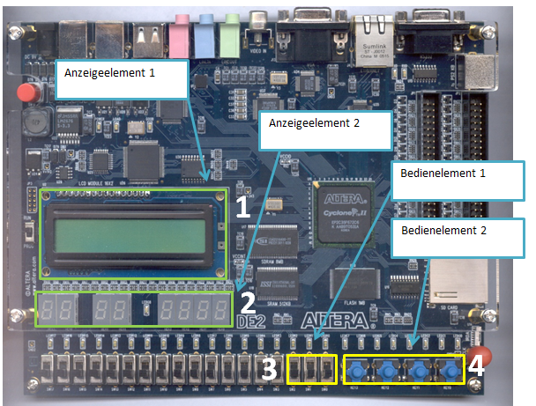Bild 2:Darstellung der Funktionselemente

Das Board haben wir in vier Segmente unterteilt. Bei den grünen Umrandungen handelt es sich um die verwendeten Anzeigeelemente und bei den gelben Umrandungen um die Bedienelemente.

## 4.1 Anzeigeelement 1

Hier wird dargestellt welcher Kanal und welche Dämpfung ausgewählt sind.

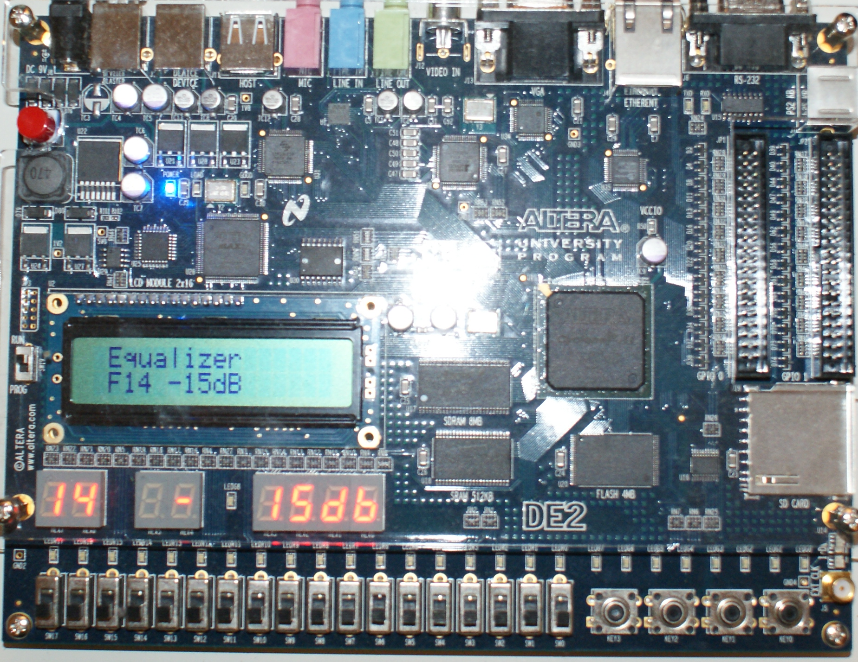

Bild 3:Darstellung der Anzeigeelemente

In diesem Beispiel ist z.B. der Kanal 14 ausgewählt mit einer Dämpfung von -15dB.

## 4.2 Anzeigeelement 2

Da die LCD keine Hintergrundbeleuchtung besitzt haben wir den gleichen Funktionsumfang der LCD auf die 7 Segment Anzeige übertragen um ein ablesen auch bei schlechten Lichtbedingungen zu ermöglichen.

|  |  |
| --- | --- |
| 7-Segment Anzeige | Funktionsbeschreibung |
| HEX7 – HEX6 | Hier wird der ausgewählte Kanal angezeigt. Kanal 00 bedeutet das alle Kanäle ausgewählt sind |
| HEX5 – HEX4 | Zeigt das Minus an und steht für die Dämpfung |
| HEX3 – HEX2 | Zeigt die Größe der Dämpfung an |
| HEX1 – HEX0 | Darstellung der Symbole „dB" |

## 4.3 Bedienelement 1

Auf den Bedienelement 1 haben wir drei Schalter implementiert. Hier ist es den Anwender möglich die 7-Segment Anzeige zu deaktivieren oder den Sound Komplet zu dämpfen.

|  |  |
| --- | --- |
| Schalter | Funktionsbeschreibung |
| SWO | Wenn dieser Schalter auf „0“ liegt begibt sich das Audiosignal im mute Zustand |
| SW1 | Deaktivierung der 7-Segment Anzeige |
| SW3 | Aktivierung experimenteller Filter |

## 4.4 Bedienelement 2

Auf den Bedienelement 2 kann man die Dämpfung einstellen so wie die einzelnen Kanäle. Jeden Kanal wird hier eine Dämpfung zugeordnet welche gespeichert wird und auf das Audiosignal fortlaufend angewandt wird.

|  |  |
| --- | --- |
| Key | Funktionsbeschreibung |
| KEY0 | Inkrementiert den Dämpfungspegel |
| KEY1 | Dekrementiert den Dämpfungspegel |
| KEY3 | Inkrementiert die Kanalauswahl |
| KEY4 | Dekrementiert die Kanalauswahl |

# 5 Implementierung

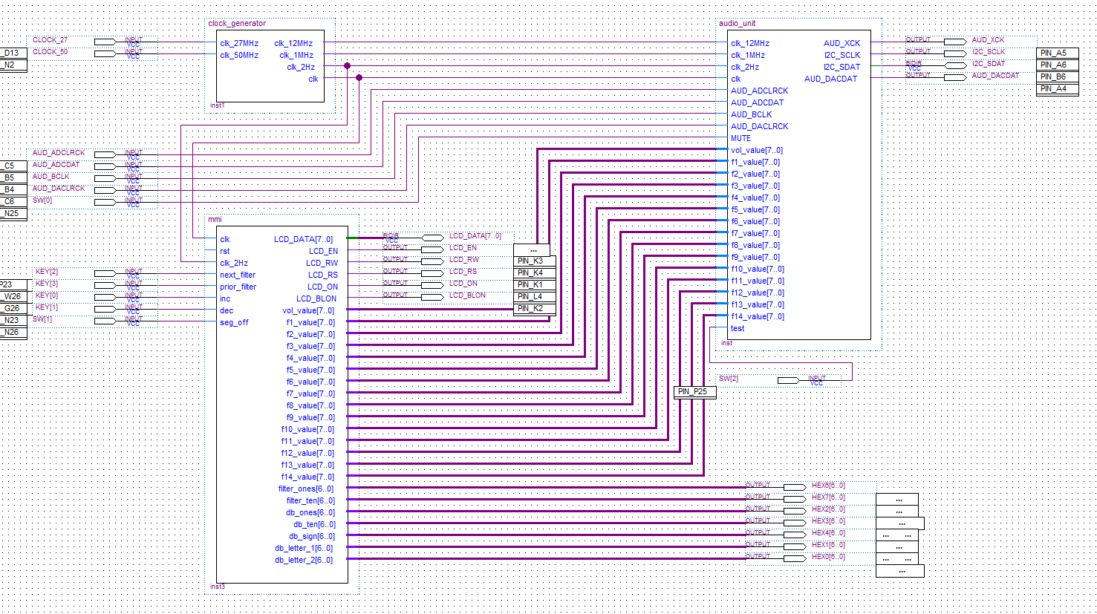

# Zeichnungen

*f01 f02 f03 f04 f05 f06 f07 f08 f09 f010 f011 f012 f013 f014*

*fc🡪*

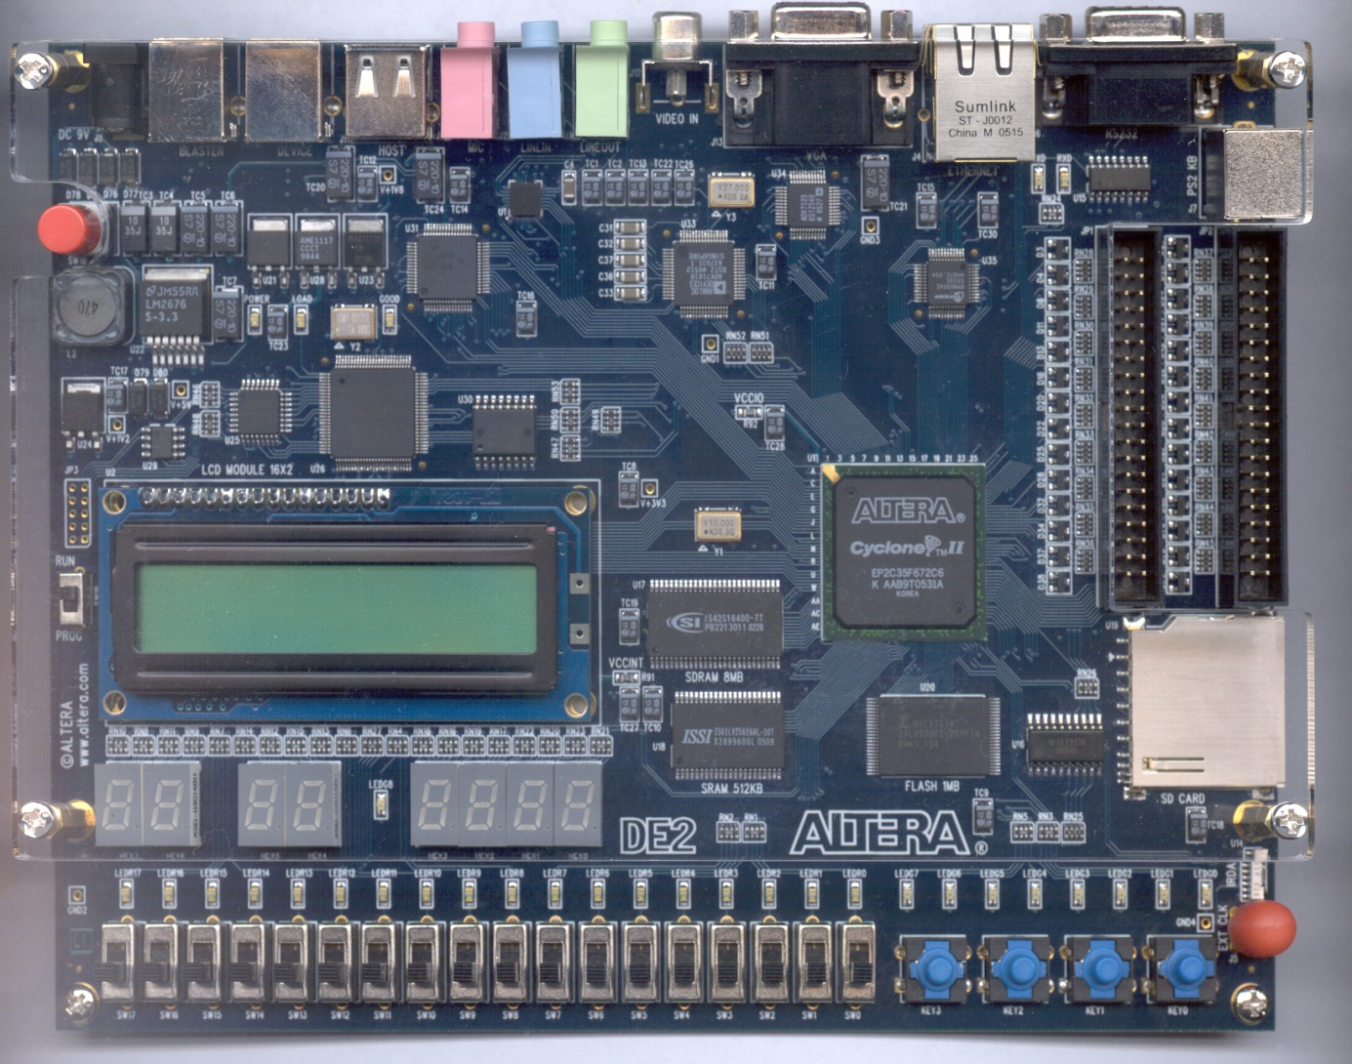

Anzeigeelement 2

Anzeigeelement 1

Bedienelement 1

Bedienelement 2

**3**

**2**

**1**

**4**